如何備份 Outlook 2007 郵件檔

將郵件完全備份到預定的資料夾

1.開啟Outlook 2007，選擇[檔案] > [開啟] > [匯入]。
2.選擇[匯出至檔案]。
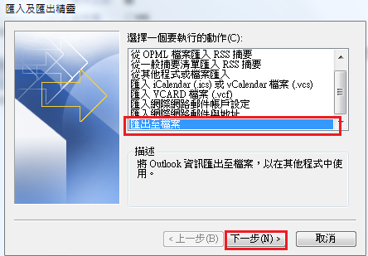
3.選擇[個人資料夾檔案(.pst)] > [下一步] 。
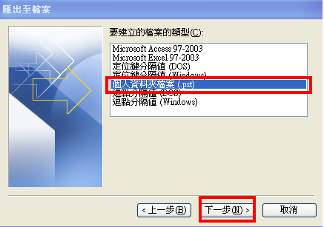
4.選擇[要備份的資料夾] > [把包含子資料打勾] > [下一步]。
(此範例是備份全部郵件檔。)
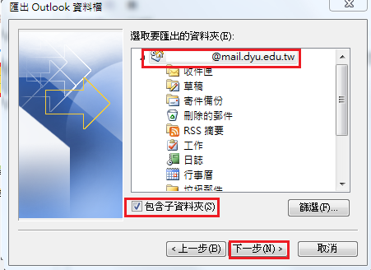
5.選擇備份的郵件檔存放地方。
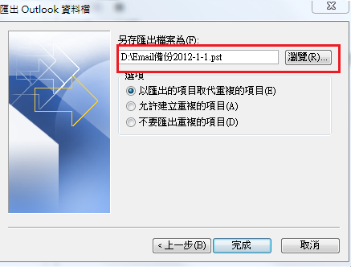
6.此範例為 備份到D槽，檔名:Email備份2012-1-1。
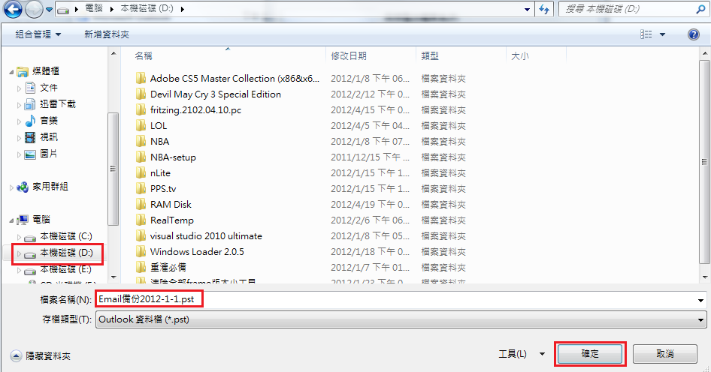
7.選擇備份的項目，選第一個就好。
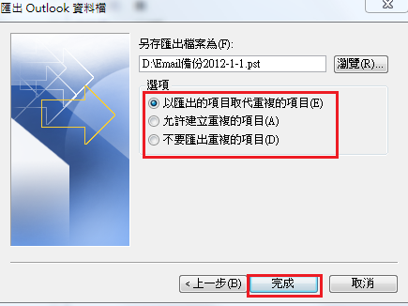

8.郵件檔可以設定密碼，依使用者需求，按確定就完成了。
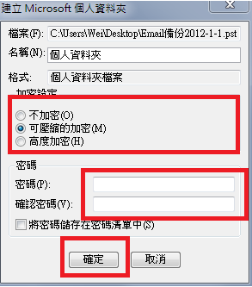

如何還原Outlook 2007郵件檔

將備份的郵件還原

1.開啟Outlook 2007，選擇[檔案] > [開啟] > [匯入]。
2.選擇[從其他程式或檔案匯入] > [下一步]。
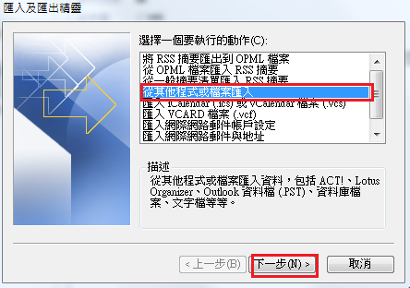

3.選擇[個人資料夾檔案 (.pst)] > [下一步]。
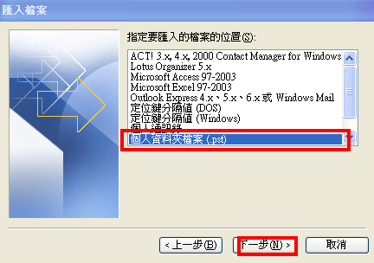
4.選擇之前備份好的郵件檔。
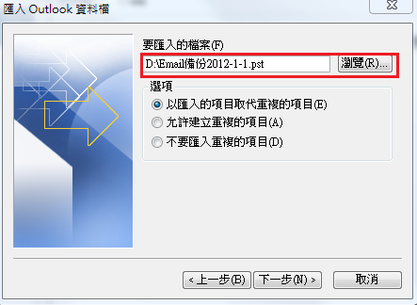
5.選好之前郵件備份檔後，按開啟。
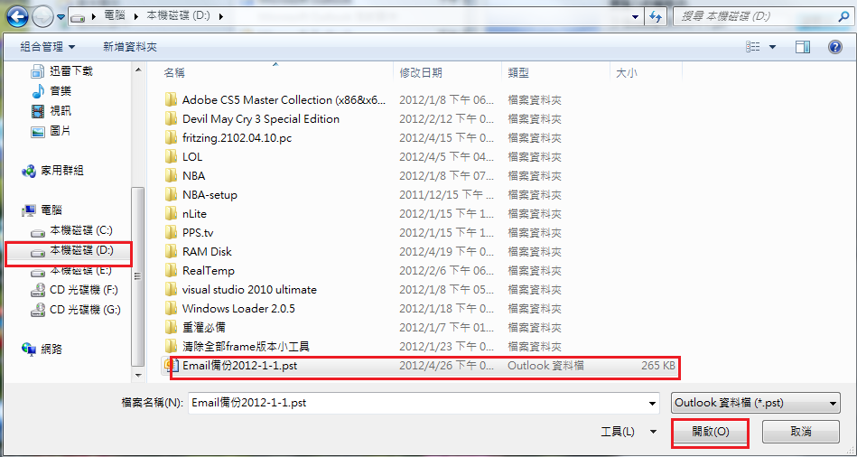

6.匯入選項選第一個。
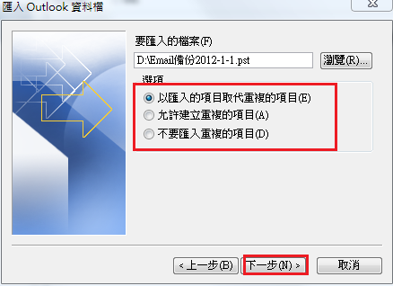
7.選擇要[匯入的類型] > [把包含子資料夾打勾] > [選擇要匯入位置]>完成。
